Lieve mensen,
Hopelijk gaat het goed met iedereen!
De feestdagen staan alweer voor de deur.
Ook een mooi moment om even stil te staan bij het afgelopen jaar.
Hoe je het ook wendt of keert, ons persoonlijk leven en ook het reilen en zeilen in de wereld is een afspiegeling van ons bewustzijn. Ofwel een afspiegeling van onze innerlijke staat van zijn.
Sri Preethaji brengt dit prachtig onder woorden in onderstaande Quote:

“Achter oorlog of vrede,
Verslavingen of sociale harmonie,
Volharding of mislukking,
Vriendelijkheid of wreedheid,
Samenwerking of grimmige verharde politiek,
En tenslotte gelukkige kinderen of een generatie die in moeilijkheden verkeerd,
(Achter alles) Schuilt ofwel een lijdende innerlijke staat ofwel een mooie innerlijke staat.”

Zo binnen zo buiten. Alles komt voor uit de innerlijke staat van de mens, zowel positief als negatief.

Laten we vertrouwen blijven houden in een betere wereld en blijven doorgaan onze eigen transformatie naar een positieve innerlijke staat, mooi voor onszelf en mooi voor de wereld om ons heen.

Deze innerlijke transformatie is zo nodig en waardevol zodat mensen i.p.v. ruzie maken beter kunnen samenwerken en meer vreugde en vrede zichzelf gaan ervaren.

We wensen iedereen Fijne Feestdagen toe en een Mooie Innerlijke Staat voor een Gezond en Positief Gestemd 2026.

De volgende onderwerpen komen aan de orde in deze nieuwsbrief:
- Teaching en ervaring OVER TRANSFORMATIE
- DI AVOND 2 DEC – KLANKSCHAALCONCERT MET WIM HOLTHAUS IN DE RVB
- DI AVOND 16 DEC - GIFT OF ANANDA (GOA), online – thema RIJKDOM
- ZO Morgen 21 DEC – sri paraMjyothi ammabahagavan ananda deeksha in de johanneskerk te twekkelo
- ONENESS GLOBAL SUMMIT 23 – 25 JANUARI 2026
(OM ALVAST IN JE AGENDA TE ZETTEN EN JE ALVAST AANMELDEN)
Teaching en Ervaringen over transformatie

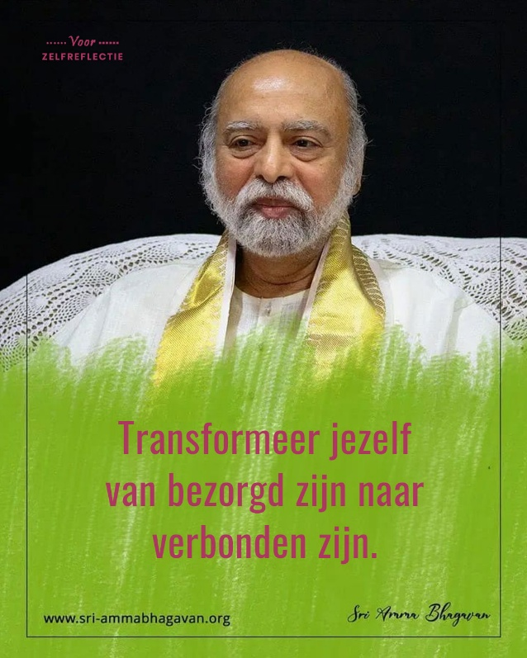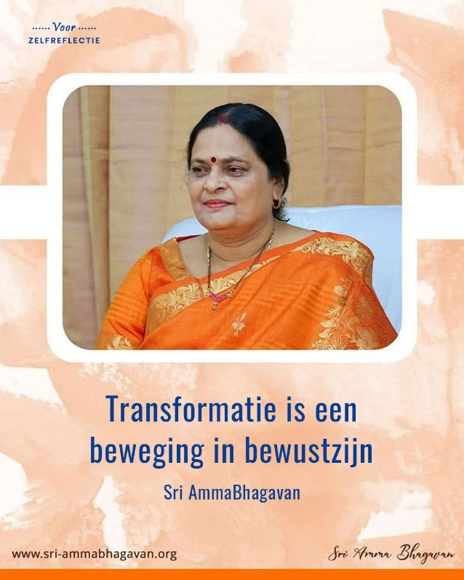

Ervaring van transformatie - Prem:
Sinds 2006 ben ik bij Oneness en door de jaren heen is de combinatie van ervaringen en Teachings een perfecte manier voor mij geweest om mij steeds meer bewust te zijn van mijn innerlijke wereld, wat me geholpen heeft om de schaamte, de angsten en de woede die ik in me had, onder ogen te zien.
Door meer van deze waarheid in mezelf te zien, zijn mijn relaties getransformeerd. Mijn hart is meer opgebloeid en ik merk dat ik zachter ben geworden en gevoeliger voor anderen. Ik ontdek wat het betekent om echt lief te hebben.
Ik was een persoon met veel weerstand die vaak boos was en snel getriggerd werd. Nu word ik bijna nooit meer getriggerd. En als het gebeurt, zie ik het als onderdeel van het transformatieproces en treed ik het tegemoet met bewustzijn en gebed.
Mijn leven is een prachtige flow geworden. In de afgelopen een of twee jaar heeft er een diepe verschuiving plaatsgevonden naar een natuurlijke staat waarin ik me volledig vervuld en tevreden voel. Ik zie nu duidelijk dat niets van buitenaf de vervulling kan brengen die ik zocht. Alleen deze natuurlijke innerlijke staat brengt ware rust.
Alle dank aan Sri Paramjyoti Amma Bhagavan.

Ervaring van transformatie - Durga:
Door de verslaving van mijn man heb ik sinds mijn huwelijk veel conflicten, haat, jaloezie, rivaliteit en emotioneel trauma ervaren. De situatie bleef bestaan en verergerde, waardoor ik het moeilijk vond om mijn omstandigheden en mijn man te accepteren. In mijn wanhoop wendde ik me tot Sri AmmaBhagavan voor hulp. Sri ParamJyothi adviseerde me om mijn bewustzijn te verruimen en mijn denken te ontwikkelen.
Met hun grenzeloze liefde en mededogen begeleidden Sri AmmaBhagavan me van binnenuit. Ze inspireerden me om op te staan en mijn leven te verbeteren door de lessen die ze me leerden te volgen. Ik ben nu in een getransformeerde staat. Ik heb geleerd standvastig te blijven in het aangezicht van uitdagingen en mijn lijden te omarmen. Ik zie de woede, haat en afgunst die zich in mij ontwikkelden. Sri AmmaBhagavan hebben mij geholpen om me de waarheid over mijzelf te zien.
Ik besef nu dat ik zowel liefde als vergeving tekortschoot. Ik wilde dat de dingen gingen zoals ik wilde; ik wilde dat mijn partner en kinderen leefden volgens mijn verwachtingen en meningen. Ik realiseerde me dat mijn ego en woorden mijn man en kinderen pijn deden. Ik kwam tot het besef dat niets belangrijker voor me was dan mijn eigen ik.
Sri AmmaBhagavan hebben me geholpen om mijn ego onder ogen te zien en mijn ware zelf te accepteren. Ze hebben mij begeleid bij het accepteren van veranderingen in mijn leven, inclusief relaties en werk. Dankzij Amma Bhagavan heb ik geleerd om mee te gaan met de stroom van het leven.
Ik ben zo oprecht dankbaar voor de liefde en compassie van Sri ParamJyothi AmmaBhagavan.

DI AVOND 2 DEC – KLANKSCHAALCONCERT MET WIM HOLTHAUS IN DE RVB
Open voor iedereen, voor leden van de 81.000 DY en voor niet leden.
Plaats: Ruimte voor Balans Potsweg 15b 7523 CA Enschede
Tijd: 19.30-21.00 uur
Kosten: € 10,-
Het is een ligconcert, s.v.p. eigen matje, dekentje en kussen meebrengen.
We doen onze schoenen bij binnenkomst uit dus eventueel ook warme sokken of sloffen meebrengen.
Aanmelden verplicht i.v.m. beschikbare ligplekken. (Vol=Vol)
Contactpersoon: Rob Ruhmann: 06-10528928

DI AVOND 16 DEC - GIFT OF ANANDA (GOA)
Tijd: 18:00 – 21:00 uur. / Aanmelden bij Rob
Kosten € 30,- pp / Minima in overleg.
Deze cursus wordt online gegeven door Tejasa vanuit India.
Thema: RIJKDOM
De GOA is een introductiesessie voor iedereen die meer over de GAM (Golden Age Movement) wil weten of eraan mee wil doen. Mensen die al aan GAM deelnemen kunnen zeker blijven deelnemen aan de GOA en herhalen, dat is geen probleem, maar het is ook bij uitstek bedoeld voor nieuwe mensen om de GAM te leren kennen.
Tejasa helpt je in deze cursus om je bewust te worden van je innerlijke wereld en om je onverwerkte pijnen te helen.

zondagmorgen 21 DEC – 11:00 uur sri paramjyothi ammabhagavan ananda deeksha – johanneskerk twekkelo

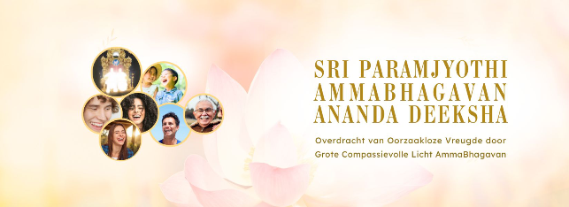

Open voor iedereen, voor leden van de 81.000 DY en voor niet leden.
Ook Familie, vrienden en kennissen zijn van harte welkom.
Deze bijeenkomst staat helemaal in het teken van het Helen en Vrijmaken van het Innerlijke kind, door Ananda met Lachen.
📍 Praktische informatie
- Datum: Zondag 21 december
- Tijd: 11.00 – 13.00 uur (inloop vanaf 10.45 uur.)
- Locatie: Johanneskerk Twekkelo, Twekkelerweg 110, Enschede
- Bijdrage: € 10,-
- Meenemen: Nieuw flesje water zonder koolzuur
- Aanmelden: 06-10528928 of mail naar rob@innercenter.nl
(Aanmelden wordt op prijs gesteld i.v.m. het inrichten v/d zaal)

Laat je raken en geef jouw innerlijke kind een kans om zich vrij te voelen.
Mensen die de afgelopen keren hebben deelgenomen delen dat ze als nawerking meer ruimte in hun hart ervaren en meer vreugde en energie in hun dagelijks leven.

💖 💖 💖 Wees Van Harte Welkom! 💖 💖 💖

De organisatoren: Marcel N, Marcel O, Nelleke, Peter, Rob, Sylvia en Wim

ONENESS GLOBAL SUMMIT, 23 -25 JAN 2026 - GRATIS

Net zoals afgelopen zomer is er van 23 jan t/m 25 jan weer een 3-daagse wereldwijde online bijeenkomst met Sri Preethaji en Sri Krishnaji.
3 uur per sessie.
Heel krachtige processen samen met meer dan 100.000 deelnemers.
Gedurende deze drie transformerende dagen leer je:
• Leven in een prachtige staat
• Ontdekken hoe je stress kan oplossen en je kan bevrijden van oude pijn, door de wetenschap en kunst te leren van rust te midden van elke uitdaging.
• Je relaties transformeren
• Je hart openen voor diepe liefde, chaotische patronen die je ervan weerhouden verbinding te maken zuiveren en de relatie die je wenst stimuleren
• Overvloed aan rijkdom ontsluiten
• Je bevrijden van beperkende patronen bij het creëren van rijkdom, vreugde en welvaart ontsluiten en de Oneness zegening voor blijvende overvloed ontvangen.
Reserveer nu je GRATIS plek op [https://smpl.is/ad7xy](https://smpl.is/ad7xy...)

Hieronder onze agenda voor december 2025:
 | Live/Online-bijeenkomsten in december 2025 |  | Plaats | Aanvang
 | Di 2 dec | Klankschaalconcert Wim | RvB-Enschede | 19:30 uur
 | Do 4 dec | Volle Maan Deeksha | Thuis online | 13:30 + 17:30 uur
 | Zon 14 dec | MANIFEST | Thuis online | 18:00 - 21:30 uur
 | Di 16 dec | GIFT OF ANANDA | Thuis online | 18:00 – 21:00 uur
 | Zo 21 dec | Sri Paramjyothi AmmaBhagavan Ananda Deeksha | Johannes kerk in Twekkelo | 11:00 – 13:00 uur
 | Zat 27 dec | Darshan Bhagavan | Thuis online | 14:00 – 17.00 uur
 | Di 6 jan | Open Oneness Bijeenkomst-Ananda | RvB-Enschede | 19:30 uur
Voor de mensen die niet naar India kunnen, komt India bij je thuis:
- Iedere vrijdagavond om 19:00 uur online Intentie.
Zoom 768-510-5413 ww 745689
- Iedere maandagavond om 19:00 uur online meditatie en Deeksha.
Zoom 768-510-5413 ww 745689
- Wekelijkse lessen van O&O op woensdagavond: 18:30 uur.
Zoom 812-1447-5445 ww 564897
- Iedere ochtend van 07:30 – 07:45 uur Aalaya Darshan herhaling (behalve zondag).
- Iedere middag van 13:30 – 13:45 uur Aalaya Darshan herhaling (behalve zondag).
- Iedere avond van 18:30 – 18:45 uur Aalaya Darshan herhaling (behalve zondag).
Meer informatie: www.onenessenschede.nl
Of via mail met Rob, rob@innercenter.nl of app/tel 06-10 52 89 28

Hartelijke groet, Jos - Marcel – Rob
Als je geen nieuwsbrief meer wilt ontvangen, beantwoordt deze mail met als onderwerp NEE

